理论课程教案设计
授课科目 | 数学 | 授课教师
授课内容 | 4.1角的概念的推广 | 授课班级
授课方法 | 以课堂讲授、讨论、对比为主，多媒体演示为辅。 | 课时数 | 2
教学目标 | 1.知识与技能：理解任意角、象限角、界限角、终边相同的角的概念；会判断角所在的象限,会求指定范围内与已知角终边相同的角。  2.过程与方法: 借助实物演示、绘制图形等手段，让学生充分体会数形结合对探究数学问题的作用。  3.情感态度与价值观:通过本节的学习，让学生意识到数学来源于生活，服务于生活，激发学习数学的兴趣。
思政要点 | 从“射线绕着其端点旋转而形成角”，从而深刻理解推广后的角的概念的过程中，培养学生用运动变化观点审视事物。  通过实例引出新课，学完本节课后，能解决如钟表针的旋转问题、外齿轮啮合问题、扳手拧螺丝问题、跳水或体操比赛选手转过的角度问题等，体现数学来自于生活，又为生活服务的思想。
重点难点 | 教学重点：  理解任意角、象限角、终边相同的角的概念
重点难点 | 教学难点：  终边相同的角的理解和表示、角所在象限的判断
教学准备 | 教学视频、PPT

教学内容与环节流程设计 | 师生互动
一、课前准备（3分钟）  1. 多媒体调试、教学资料准备。  2. 检查学生出勤情况，在课堂记录表上做好记录，并通知班主任。  3. 组织学生收好手机到规定位置，准备好课本、学习资料和文具。  二、新课导入（15分钟）  （1）知识回顾  初中学过了角的定义，我们把“有公共端点的两条射线组成的图形叫做角”，这是从静止的观点阐述的角。  初中根据角的范围分为：锐角，直角，钝角，平角和周角。其中，周角是一周，即360度。它们都在0°～360°范围内。  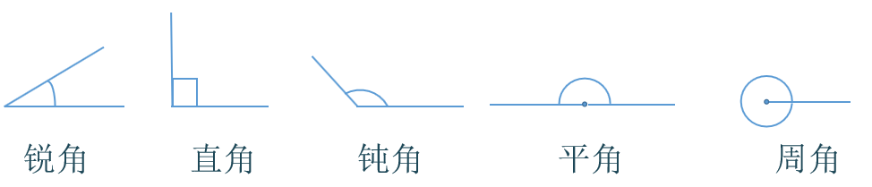  （2）情境设置  生活中很多实例中的角度不在0°～360°范围内，思考下列实例：  实例1：体操运动员：踺子后手翻转体180度，直体前空翻转体540度。整个过程，运动员转了720度。角的形成可以在旋转中产生。旋转是生活中随处可见的现象。当旋转超过一周时，角的范围就超过360度了。  实例2：拧螺丝时，如果要拧松，就按逆时针方向旋转，如果要拧紧，就按顺时针方向旋转。所以，旋转还存在两个方向。  归纳 ：通过上面的二个实例，发现仅用锐角或0° 360°范围的角，已经不能反映生产、生活中的一些实际问题，需要对角的概念进行推广。因此，我们就在旋转运动的观点下，对角的概念重新推广。  三、新课讲授（50分钟）  - 1.任意角的概念  如果我们从运动的观点来看，角可以看成平面内一条射线绕着端点从一个位置旋转到另一个位置所成的图形，一条射线OA，绕着它的端点O，按逆时针（或顺时针）方向旋转到OB就形成角。旋转开始位置的射线叫角的始边，终止位置的射线叫做角的终边，端点叫做角的顶点。  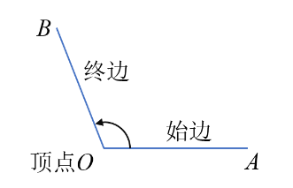  为了区别方向，规定：按逆时针方向旋转形成的角叫做正角。按顺时针方向旋转形成的角叫做负角。当射线没有作任何旋转形成的角是零角。  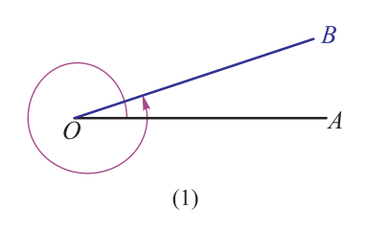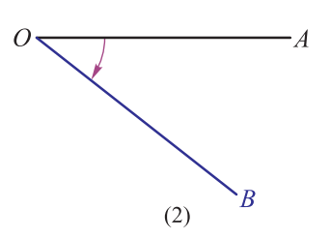  按此下去，旋转可以重复无数圈，角的范围可以说无限大，也可以有正负，我们称这种角为任意角。  当然，为了方便使用，依旧沿用初中学习的符号来表示角。 除了使用角的顶点与边的字母表示，可以记为 “∠AOB”或“∠O”外， 还可以用小写希腊字母记为α 、β 、γ 、☹  - 2.象限角  为了方便，通常在平面直角坐标系中讨论角。将角的顶点与原点重合，角的始边与x轴的非负半轴重合。此时，角的终边落在第几象限，就称这个角为第几象限角。  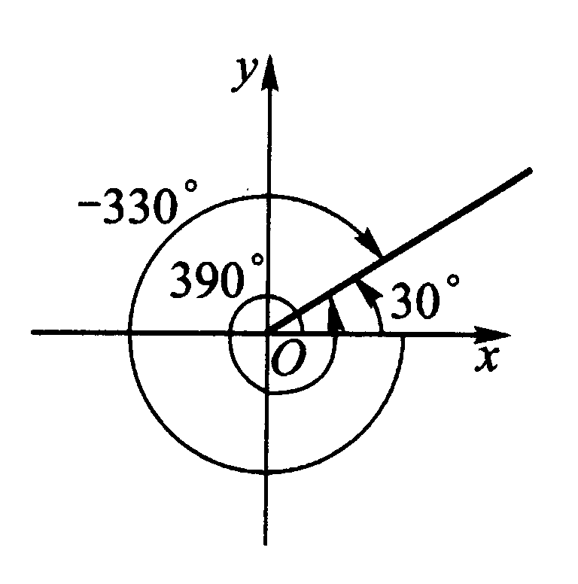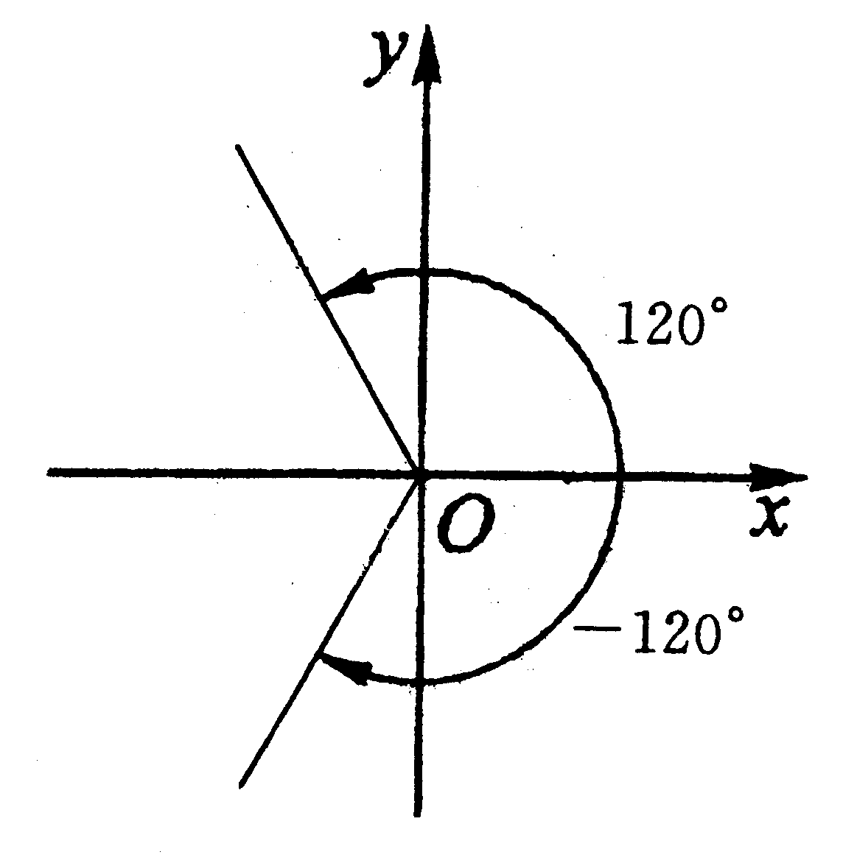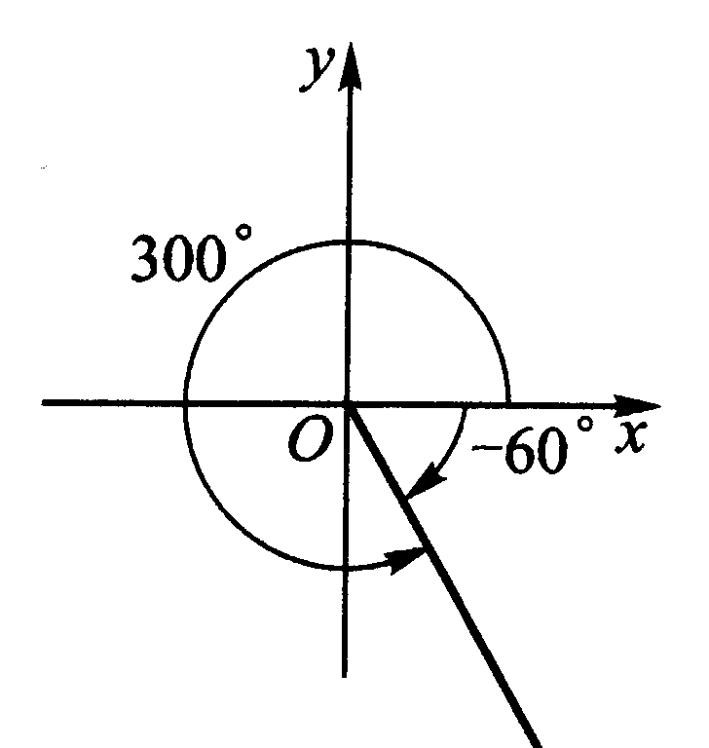  如图所示，30°、390°、−330°都是第一象限的角，120°是第二象限的角，−120°是第三象限的角，−60°、300°都是第四象限的角．  终边在坐标轴上的角叫做界限角，例如，0°、90°、180°、270°、360°、−90°、−270°角等都是界限角．  - 【课堂练习1】  1.在平面直角坐标系中，叙述下列各角的形成过程，并指出它们是第几象限角. (1) 490° ； (2)−650° ．  解 将角的顶点与坐标原点重合，角的始边与 x 轴的非负半轴重合.  (1) 490°角是射线绕着原点逆时针旋转 490°形成的, 终边落在第二象限, 所以 490°为第二象限角;  (2) −650°角是射线绕着原点顺时针旋转 650°形成的, 终边落在第一象限, 所以−650°为第一象限角.  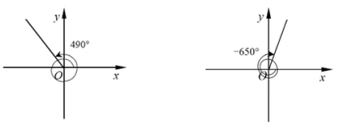  2.锐角是第几象限的角？第一象限的角是否都是锐角？  锐角是第一象限角；第一象限角不一定是锐角。  - 3.终边相同的角  用图钉联结两根硬纸条，将其中一根固定在OA的位置，将另一根先转动到OB的位置，然后再按照顺时针方向或逆时针方向转动，观察木条重复转到OB的位置时所形成角的特征．  在直角坐标系中作出390°、−330°和30°角，这些角的终边有何关系？  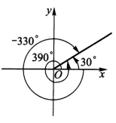  不难发现, 在平面直角坐标系中,这三个角的终边相同, 并且都可以表示成 30°与 k 个(k∈Z) 360°的和。如：  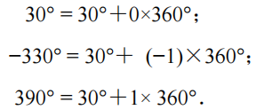  从上述角的形成过程可以看出，与 30°终边相同的角有无数多个，它们与 30°角均相差 360°的整数倍。  所有与30°角终边相同的角的度数，与30°角的度数之差都恰好为360°的整数倍数．它们（包括30°角）都可以表示为30°+ k ⋅ 360°(k ∈Z) 的形式．因此，与30° 角终边相同的角的集合为S = ｛ β ︱β = 30□ + k ⋅ 360□, k ∈Z ｝．  归纳：  一般地，与角α 终边相同的角（包括角α 在内），都可以表示为 α + k ⋅ 360□(k ∈Z) 的形式．  与角α 终边相同的角有无限多个，它们所组成的集合为 S = ｛ β ︱β =α + k ⋅ 360□, k ∈Z ｝．  例如：与45º终边相同的角的集合可写为{β | β = 45° + k ⋅360°, k ∈ Z }  - 【课堂练习2】  1.指出下列各角是否为界限角，如果不是指出其所在的象限。  (1). 1070° (2). −230º (3). −5421º  分析 第一步，先判断所求角的正负，确定旋转方向；  第二步，看旋转的范围是否超过一周，如果旋转范围超过了一周，我们可以采用求余法，将角度除以360，看余数。  最后，根据终边相同角的公式，找到一周以内的旋转角。从而判断终边的位置。  解 ： (1)∵1070°＝350°十2×360°， ∴1070°与350°终边相同，  又∵350°终边在第四象限， ∴1070°不是界限角，是第四象限角；  (2)∵-230°＝130°-1×360°， ∴-230°与130°终边相同，  又∵130°终边在第二象限， ∴-230°不是界限角，是第二象限角.  (3)∵-5421°＝-21°-15×360°， ∴-5421°与-21°终边相同，  又∵-21°终边在第四象限， ∴-5421°是第四象限角.  2. 写出与下列各角终边相同的角的集合，并把其中0°~360°范围内的角写出来：  (1)1000°； (2) －573°  分析 首先要写出与已知角终边相同的角的集合S ，然后选取整数k 的值，使得 α + k ⋅ 360□ 在指定的范围内．  解 ⑴ 与1000°角终边相同的角的集合是  S =｛β︱β =1000□ + k ⋅360□ , k ∈Z｝．  当k = −2 时，1000□ − 2× 360□ = 280□  在0°~360°之间与1000°角终边相同的角为280□ ．  ⑵ 与−573°角终边相同的角的集合是  S =｛β︱β = −573□ + k ⋅360□ , k ∈Z｝．  当k = 2时，−573□ + 2× 360□ =147□ ；  在0°~360°之间与−573°角终边相同的角为147□ ．  3. 写出终边在$y$轴上的角的集合．  分析 在0°～360°范围内，终边在$y$轴正半轴上的角为90°，终边在$y$轴负半轴上的角为270°，因此，终边在$y$轴正半轴、负半轴上所有的角分别是  ，  ，  其中．⑴式等号右边表示180°的偶数倍再加上90°；(2)式等号右边表示180°的奇数倍再加上90°，可以将它们合并为180°的整数倍再加上90°．  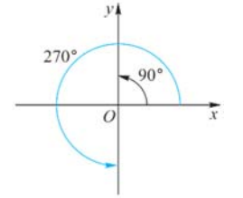  解 终边在$y$轴上的角的集合是  ｛︱｝．  当$n$取偶数时，角的终边在$y$轴正半轴上；当$n$取奇数时，角的终边在$y$轴负半轴上．  四、课堂总结（10分钟）  教师引领学生回顾本节课的相关概念，总结解题方法，突出重点、突破难点。  1.正角、负角、零角  逆时针旋转是正角，顺时针旋转是负角，不发生旋转是零角。  2.象限角和界限角  终边在第几象限就是第几象限角，界限角是终边在坐标轴上的角  3.终边相同的角  与$α$终边相同的角可表示为$β=α+k⋅\text{360}°,k∈Z$  4.角所在象限的判定和终边相同的角的表示方法  五、布置作业（2分钟）  1.重温教材加深理解  2.完成课本习题4.1的3、4  3.研究性学习：设角$α$是第一象限角，讨论角$\frac{α}{2}$可能为第几象限角，角$2α$是第几象限角？ | 教师讲解  介绍 提问  学生回忆  思考 作答  借助原有知识为新知学习做好铺垫  用学生熟悉的情境引发学生思考、激发求知欲、调动积极性  思考生活还有哪些旋转的实例？  钟表的时针和分针  汽车车轮的转动  数形结合说明问题，帮助学生理解动态定义角，完成角的推广  象限角可以引导学生通过动手画角，  一步步自然得出  让学生动手感受角的动态形成过程，感悟“总有一个周角内的角与已知角终边相  同”  严格区分 “界限角”与“象限角”； “小于90°的角”“第一象限角”和“锐角”的不同意义  学生  动手操作  实物演示  教师问题引导  学生观察思考  发现规律  学习用集合语言表示  落实知识实际应用  数形结合找到已知角的特性后应用知识解决问题  进一步巩固终边相同  的角、界限角等概念  利用观察图像加强问题的理解  强调规范写法  让学生根据板书自己小结，提高认识，学会学习，促进目标达成  作业依一定梯度进行设计，满足了不同学生的需要，体现了个性化的学习,有效地促进不同层次学生的发展
板书设计

4.1角的概念的推广  一、任意角  正角、负角、零角  二、象限角、界限角  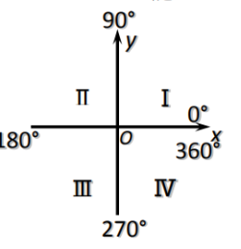  三、终边相同的角 | 多媒体设备 | 例题的讲解  学生的练习
教后小结与反思

教后小结与反思
本节主要介绍任意角的概念，引入正角、负角、零角的定义，象限角的概念，终边相同的角的表示方法。树立运动变化的观点，理解静是相对的，动是绝对的，并由此深刻理解推广后的角的概念。通过实际问题，使角的推广变得更为必要，如螺丝扳手紧固螺丝、时针与分针、车轮的旋转等等，都能形成角的概念，给学生以直观的印象，形成正角、负角、零角的概念，突出角的概念的理解与掌握。通过具体问题，让学生从不同角度作答，理解终边相同的角的概念，并给以表示，从特殊到一般，归纳出终边相同的角的表示方法，达到突破难点之目的。
要注意如果角的终边在坐标轴上，就认为这个角不属于任何象限．本节课重点是学习终边相同的角的表示法。严格区分“终边相同”和“角相等”；“界限角”“象限角”； “小于90°的角”“第一象限角”和“锐角”的不同意义。
本节课为本章第一节，任务是为后续的学习打好概念的基础。内容整体难度适中，教学环节设置合理，学生学习效果不错。接下来可以思考怎样设计让整体教学更流畅。

